**Cvičenie:**

***1.Roztrieďte nasledujúce krajiny***: Japonsko, Bangladéš, India, Izrael, Afganistan, Laos, Čína, Turecko, Kuvajt, Hongkong, KĽDR, Spojené arabské emiráty, Mongolsko, podľa stupňa ekonomického rozvoja.

2***. Hlavným výrobným prostriedkom poľnohospodárstva je pôda***, posúďte vzťahy medzi vybranými typmi pôd a plodinami, ktoré sa na nich dopestujú: červenozeme v trópoch, v savanách, v subtropickom pásme, černozem, hnedozem, tundrové pôdy.

***3. Vysvetlite príčinu znížovania úrodnosti*** pôd pri plantážnom spôsobe hospodárenia.

***4. Obrysová mapa Afriky***:

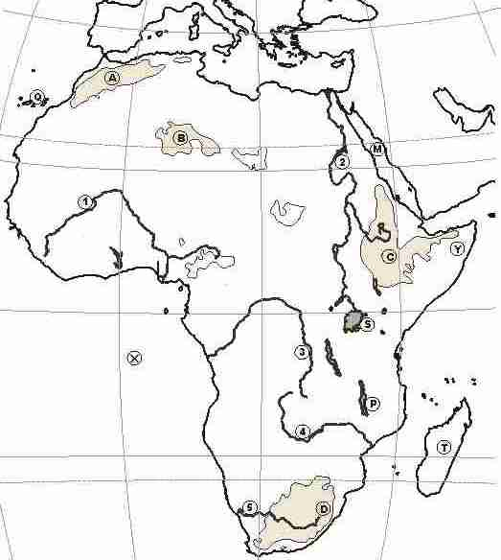

**5.** ***Rozhodnite ktorý z výrokov je pravdivý a ktorý nepravdivý. Nepravdivé výroky opravte a svoj názor zdôvodnite :***

a/ Namíbia leží v oblasti tropického vlhkého podnebia

b/ hlavnou plodinou vo výžive obyvateľov Afriky je ryža

c/ povodie rieky Kongo patrí k najväčším hydroenergetickým zdrojom sveta

d/ väčšina obyvateľov JAR patrí k europoidnej rase

***6.podľa nasledujúcich charakteristík uveďte zodpovedajúci názov štátu a priraďte ho k príslušnému regiónu :***

**a/** druhá najväčšia krajina Afriky, štátnym náboženstvom je islam, základom ekonomiky je ťažba ropy a zemného plynu, producent korku

**b/** môže sa pýšiť jednou z najstarších súvislých civilizácii na svete, preteká ňou významná africká rieka, pri ktorej je sústredená väčšina obyvateľov štátu

**c/** má veľké nerastné bohatstvo, nachádzajú sa tu veľké ložiská medi (Shaba), časť hranice tvorí druhá najvodnatejšia rieka sveta

**d/** pobrežná krajina, názov má odvodený od púšte, ktorá. sa rozkladá na západe štátu, -k pôvodným obyvateľom patria Bušmeni, Krováci, Hotentoti

**e/** hodnotou HDP zaujíma prvé miesto medzi africkými krajinami, má veľké nerastné bohatstvo, ale nemá ropu, donedávna sa tu uplatňovala politika appartheidu